Waterkracht

Onderzoeksopdracht 1: Het verval (hoogteverschil)
Benodigdheden
Naam | Afbeelding
Proefopstelling “waterkrachtcentrale” | 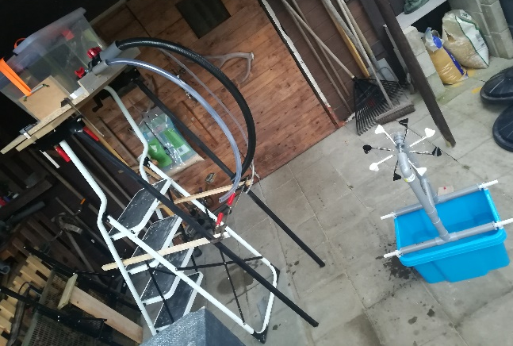
Meetsnoeren | 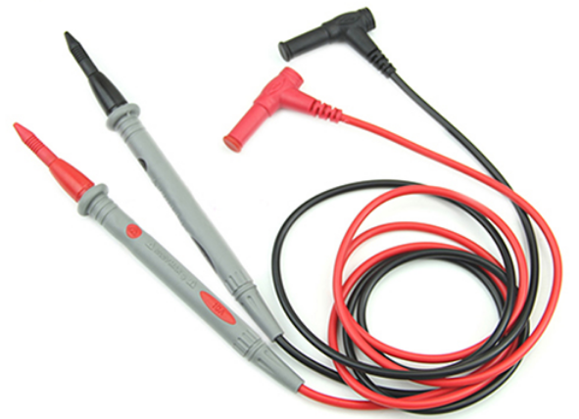
Multimeter | 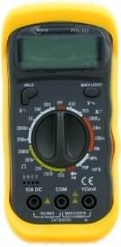

Werkwijze:
Het verval: 2 meter
- Laat 1 leerling de middelgrote darm boven het schoepenwiel houden.  Let op: Zorg ervoor dat het water in de blauwe bak opgevangen wordt. | 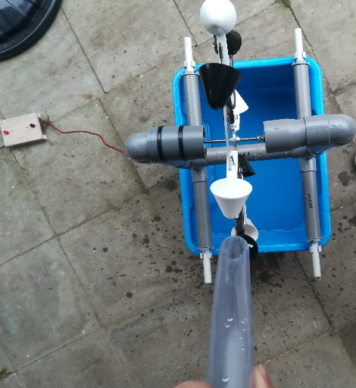
- Plaats de meetpennen van de multimeter op de voorziene meetpunten van het meetpaneeltje.

Opm.: Zie werkfiche: meten met een multimeter
- Stel de multimeter in om een gelijkspanning (DC) te meten.

Zie werkfiche: meten met een multimeter
- Draai de kraan open van de linkse darm. | 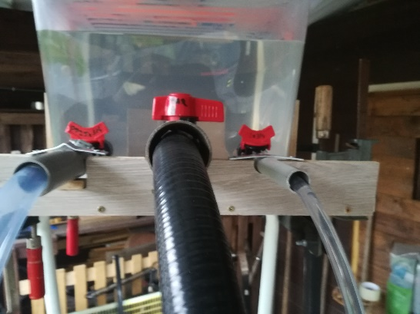
- Lees de gemeten spanningswaarde af en noteer deze op het werkblad.

Werkwijze:
Het verval: 1.5 meter
- Laat de leerkracht het bovenbekken op een hoogte van 1.5m plaatsen. | 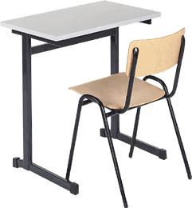
- Laat 1 leerling de middelgrote darm boven het schoepenwiel houden.

Let op: Zorg ervoor dat het water in de blauwe bak opgevangen wordt.
- Plaats de meetpennen van de multimeter op de voorziene meetpunten van het meetpaneeltje.

Opm.: Zie werkfiche: meten met een multimeter
- Stel de multimeter in om een gelijkspanning (DC) te meten.

Zie werkfiche: meten met een multimeter
- Draai de kraan open van de linkse darm.
- Lees de gemeten spanningswaarde af en noteer deze op het werkblad.

Werkwijze:
Het verval: 1 meter
- Laat de leerkracht het bovenbekken op een hoogte van 1m plaatsen. | 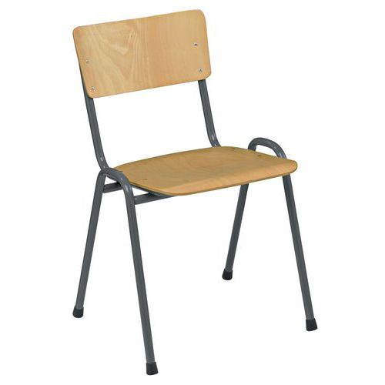
- Laat 1 leerling de middelgrote darm boven het schoepenwiel houden.

Let op: Zorg ervoor dat het water in de blauwe bak opgevangen wordt.
- Plaats de meetpennen van de multimeter op de voorziene meetpunten van het meetpaneeltje.

Opm.: Zie werkfiche: meten met een multimeter
- Stel de multimeter in om een gelijkspanning (DC) te meten.

Zie werkfiche: meten met een multimeter
- Draai de kraan open van de linkse darm.
- Lees de gemeten spanningswaarde af en noteer deze op het werkblad.

Werkwijze:
Het verval: 0.5 meter
- Laat de leerkracht het bovenbekken op een hoogte van 0.5m plaatsen.
- Laat 1 leerling de middelgrote darm boven het schoepenwiel houden.

Let op: Zorg ervoor dat het water in de blauwe bak opgevangen wordt.
- Plaats de meetpennen van de multimeter op de voorziene meetpunten van het meetpaneeltje.

Opm.: Zie werkfiche: meten met een multimeter
- Stel de multimeter in om een gelijkspanning (DC) te meten.

Zie werkfiche: meten met een multimeter
- Draai de kraan open van de linkse darm.
- Lees de gemeten spanningswaarde af en noteer deze op het werkblad.

Werkwijze:
Het verval: 0 meter
- Laat de leerkracht het bovenbekken op een hoogte van 0 m plaatsen (de grond).
- Laat 1 leerling de middelgrote darm boven het schoepenwiel houden.

Let op: Zorg ervoor dat het water in de blauwe bak opgevangen wordt.
- Plaats de meetpennen van de multimeter op de voorziene meetpunten van het meetpaneeltje.

Opm.: Zie werkfiche: meten met een multimeter
- Stel de multimeter in om een gelijkspanning (DC) te meten.

Zie werkfiche: meten met een multimeter
- Draai de kraan open van de linkse darm.
- Lees de gemeten spanningswaarde af en noteer deze op het werkblad.

Waterkracht

Onderzoeksopdracht 2: Het debiet
Benodigdheden
Naam | Afbeelding
Proefopstelling “waterkrachtcentrale”
Meetsnoeren
Multimeter

Werkwijze:
Het debiet: klein debiet
- Laat de leerkracht het bovenbekken op een hoogte van 2m plaatsen (het statief).
- Laat 1 leerling de kleinste darm boven het schoepenwiel houden.

Let op: Zorg ervoor dat het water in de blauwe bak opgevangen wordt.
- Plaats de meetpennen van de multimeter op de voorziene meetpunten van het meetpaneeltje.

Opm.: Zie werkfiche: meten met een multimeter
- Stel de multimeter in om een gelijkspanning (DC) te meten.

Zie werkfiche: meten met een multimeter
- Draai de kraan open van de rechtse (kleinste) darm.
- Lees de gemeten spanningswaarde af en noteer deze op het werkblad.

Werkwijze:
Het debiet: middelgroot debiet
- Laat de leerkracht het bovenbekken op een hoogte van 2m plaatsen (het statief).
- Laat 1 leerling de middelgrote (links) darm boven het schoepenwiel houden.

Let op: Zorg ervoor dat het water in de blauwe bak opgevangen wordt.
- Plaats de meetpennen van de multimeter op de voorziene meetpunten van het meetpaneeltje.

Opm.: Zie werkfiche: meten met een multimeter
- Stel de multimeter in om een gelijkspanning (DC) te meten.

Zie werkfiche: meten met een multimeter
- Draai de kraan open van de middelgrote (linkse) darm.
- Lees de gemeten spanningswaarde af en noteer deze op het werkblad.

Werkwijze:
Het debiet: groot debiet
- Laat de leerkracht het bovenbekken op een hoogte van 2m plaatsen (het statief).
- Laat 1 leerling de grote darm (midden) boven het schoepenwiel houden.

Let op: Zorg ervoor dat het water in de blauwe bak opgevangen wordt.
- Plaats de meetpennen van de multimeter op de voorziene meetpunten van het meetpaneeltje.

Opm.: Zie werkfiche: meten met een multimeter
- Stel de multimeter in om een gelijkspanning (DC) te meten.

Zie werkfiche: meten met een multimeter
- Draai de kraan open van de grote (middelste) darm.
- Lees de gemeten spanningswaarde af en noteer deze op het werkblad.

